Министерство образования Республики Беларусь

Учреждение образования
«Белорусский государственный университет
информатики и радиоэлектроники»

ФАКУЛЬТЕТ ИНФОРМАЦИОННЫХ ТЕХНОЛОГИЙ И УПРАВЛЕНИЯ

Кафедра интеллектуальных информационных технологий

Отчет

По дисциплине: Основы теории интеллектуальных систем
На тему: Система «Аэрогриль»

Выполнил: Мацукевич З.А., 421703

Проверил: Гракова Н.В.

Минск 2025
Система “Аэрогриль”
Модель чёрного ящика
Цель: построение и исследование модели "чёрный ящик", модели состава системы, модели структуры системы, структурной схемы системы.
Характеристика: Система "Аэрогриль" предназначена для приготовления, разогрева и разморозки пищи с помощью циркулирующего потока горячего воздуха. Устройство позволяет готовить множество блюд без масла, что способствует более здоровому питанию. Температурный режим, как правило, регулируется пользователем, что позволяет использовать различные методы приготовления: от медленного томления до запекания и гриля.
Аэрогриль оснащен несколькими предустановленными программами и режимами скорости вентилятора под разные типы продуктов (мясо, рыба, выпечка, разморозка), что упрощает процесс готовки. Безопасность устройства обеспечивается встроенной системой защиты от перегрева и блокировкой крышки во время работы.
Предназначен для использования в бытовых условиях, таких как квартира или частный дом. Аэрогриль может заменить собой духовку, печь, тостер, гриль и др. Прост в эксплуатации и уходе благодаря съемным и моющимся частям. Эргономичный дизайн обеспечивает удобство при продолжительном использовании. Надёжность и универсальность конструкции позволяют использовать его массово.

Построение модели “чёрный ящик”
- Входы:
  - Шнур электропитания
  - Продукты
  - Кнопки, сенсоры
  - Воздух
  - Рабочая чаша
  - Выдвижной ящик
- Выходы:
  - Готовое блюда
  - Теплый воздух
  - Индикация температуры
  - Индикация времени

Нежелательные входы и пути их устранения:

- Скачки напряжения – использование сетевого фильтра, стабилизатора напряжения;
- Попадание влаги и жира на электрические компоненты – прочищать устройство после использования, проверять и заменять в случае необходимости изолирующие прокладки и состояние корпуса;
- Механические повреждения – избежание физического воздействия, следование инструкции по эксплуатации;
- Плавление/горение внутри рабочей камеры – следование инструкции по эксплуатации, не помещать в камеру предметы, неустойчивые к высоким температурам;
- Недостаток воздуха – прочистка системы забора воздуха, диффузора;

Нежелательные выходы и пути их устранения:
- Сырые/сгоревшие блюда – правильная регулировка температуры и времени приготовления, прочистка системы набора воздуха;
- Невключение системы – проверка исправности системы питания, панели управления и прочих компонентов;
- Ожоги – использование перчаток, полотенца или другой защиты рук, не заглядывать в чашу до остывания;
- Отравление – не помещать вместе с продуктами токсичные или ядовитые вещества, предметы, неустойчивые к температурам.

Модель состава системы:

- Корпус
  - Корпус
  - Рабочая чаша, камера
  - Выдвижной ящик
- Подсистема нагрева и циркуляции воздуха
- Нагревательный элемент
- Вентилятор
- Диффузор
- Подсистема управления
  - Кнопки управления
  - Микропроцессор
  - Термометр
  - Дисплей, индикатор
- Электрический кабель с вилкой
- Блок питания
- Система защиты и безопасности
  - Предохранитель
  - Замок крышки
  - Электрический предохранитель
Модель структуры системы:
Элемент | Свойства
Корпус | Механическая защита внутреннего наполнения от внешнего воздействия
Рабочая чаша, камера | Для размещения и приготовления в ней блюда
Выдвижной ящик | Для размещения в нем чаши, помещается внутрь корпуса
Нагревательный элемент | Преобразует электрическую энергию в тепловую для нагрева воздуха
Вентилятор | Создает поток воздуха
Диффузор | Обеспечивает равномерное распределения потоков воздуха в камере
Кнопки управления | Для выбора режимов, установки температуры и времени
Дисплей, индикатор | Отображение информации о процессе приготовления
Термометр | Замеряет текущую температуру воздуха в камере
Электрический кабель с вилкой | Подключение к сети электропитания
Блок питания | Преобразование переменного тока в постоянный
Предохранитель | Автоматическое отключение питания при неисправности
Панель управления | Запускают/выключают работу механизма. Регулируют температуру подачи воды
Микропроцессор | Обрабатывает команды с панели управление и управляет режимами работы нагревательного элемента и вентилятора

Пара элементов | Связь между ними
Корпус и выдвижной ящик | Часть целого
Рабочая чаша и выдвижной ящик | Часть целого
Вентилятор и нагревательный элемент | Подача воздуха
Нагревательный элемент и диффузор | Распределение воздуха в рабочей чаше
Микропроцессор и дисплей | Информация о процессе готовки
Микропроцессор и кнопки | Управление
Микропроцессор и термометр | Мониторинг температуры
Блок питания и проводка внутри системы | Питание электрических компонентов

Построение структурной схемы системы:
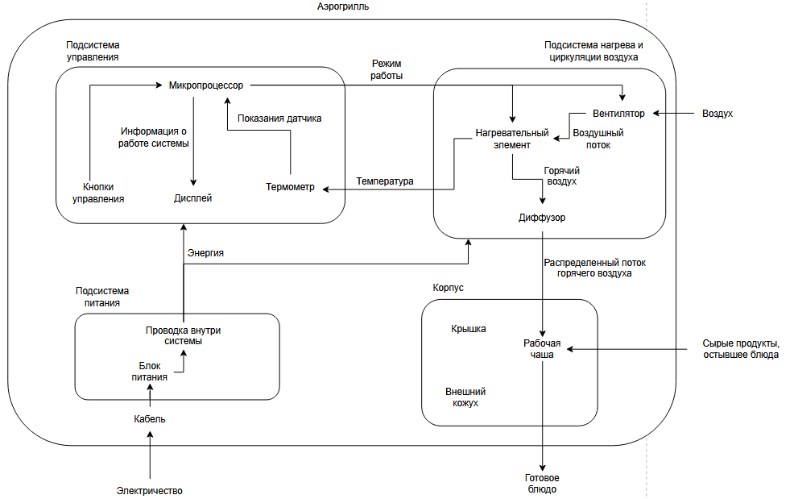

Вывод:
В ходе работы были построены три модели системы «Аэрогриль»: модель «черного ящика», модель состава и модель структуры
системы. Модель «черного ящика» позволила выделить и
классифицировать основные входы и выходы системы без учета её
внутреннего устройства. Модель состава уточнила внутреннюю
организацию, представив его как совокупность элементов и
подсистем. Модель структуры показала связи между этими элементами и
позволила понять, каким образом они взаимодействуют для достижения
главной цели. Структурная схема наглядно отразила путь преобразования
входов в выходы, подтвердив целостность и обособленность системы, а
также её зависимость от правильного взаимодействия компонентов.

